Propozycje zadań i zabaw dla dzieci do 08.04

Grupa: średniaki. Temat tygodnia: "Duzi i mali obrońcy przyrody"
Poniedziałek
1. "Jak segregujemy śmieci?"- bajka edukacyjna - proekologiczna
https://www.youtube.com/watch?v=RV5IBJGAypY
2. Praca w książkach - str.41-42
3. Język niemiecki proponuję zabawę ruchową: https://www.youtube.com/watch?v=JQDITBpR3ws
Słowa do zabawy:
1. Wenn du fröhlich bist, dann klatsche in die Hand (klatsch, klatsch).
Wenn du fröhlich bist, dann klatsche in die Hand (klatsch, klatsch).
Jeśli jesteś szczęśliwy, klaszcz w rękę (klaszcz, klaszcz).
Wenn du fröhlich bist und heiter, ja dann sag es allen weiter.
Jeśli jesteś szczęśliwy i wesoły, powiedz wszystkim
Wenn du fröhlich bist, dann klatsche in die Hand (klatsch, klatsch).
Jeśli jesteś szczęśliwy, klaszcz w ręce (klaszcz, klaszcz).
2. Wenn du fröhlich bist, dann stampfe mit dem Fuß (stampf, stampf) …
Jeśli jesteś szczęśliwy, tupnij nogą
3. Wenn du fröhlich bist, dann rufe laut hurra, hurra
Jeśli jesteś szczęśliwy mówimy hura
4. Wenn du fröhlich bist, dann mach doch alle drei ( robimy wszystko to, co było wcześniej, zachowując kolejność czyli: klaszczemy, tupiemy, mówimy hurra)
Wtorek
1. Zapoznanie z literą "J,j" - analiza słuchowa wyrazów, w których słychać głoskę "j". Określ miejsce głoski "j" w wyrazach czyli co słyszysz na początku, a co na końcu takich wyrazów jak: jabłko, jajko, jaskółka, jawor, pajac, maj. Podziel te wyrazy na sylaby klaszcząc,tupiąc, skacząc. Narysuj w powietrzu palcem literę "J,j' a potem na dywanie. Wykonaj zadanie w książce str.64.
2. Ustalenie kolejności zdarzeń w historyjce obrazkowej - zadanie w książce str.43.
3. Praca plastyczna. Proponuję wykonać zająca wielkanocnego. Podaję dwie propozycje- pomysły, ale może macie jakieś własne. https://youtu.be/GG9wddmh3uI
Propozycja pierwsza:
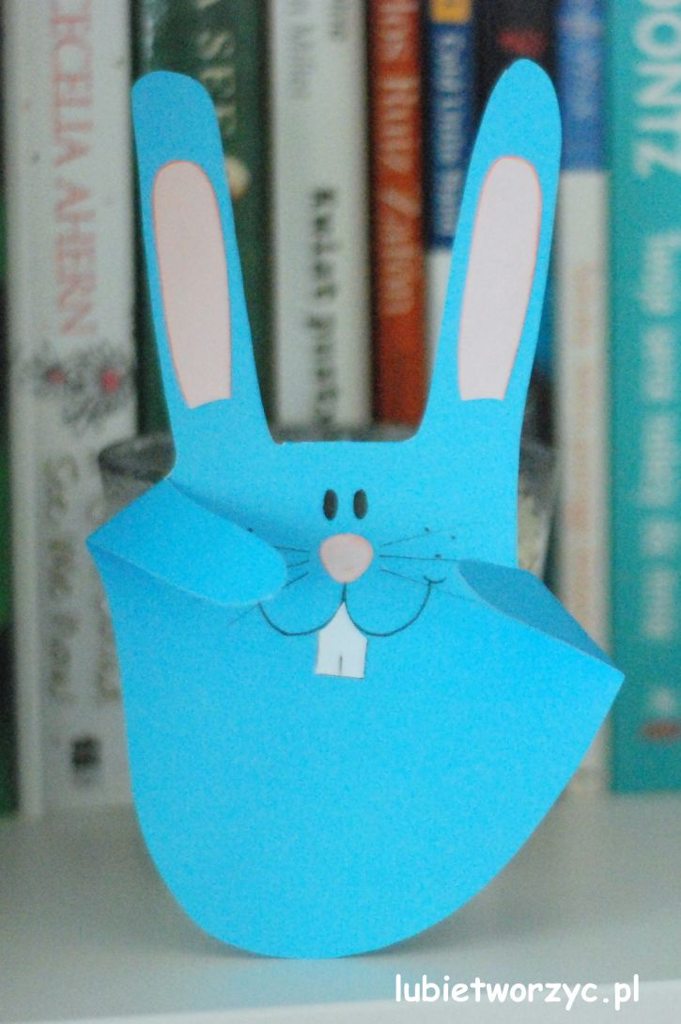

Propozycja druga:
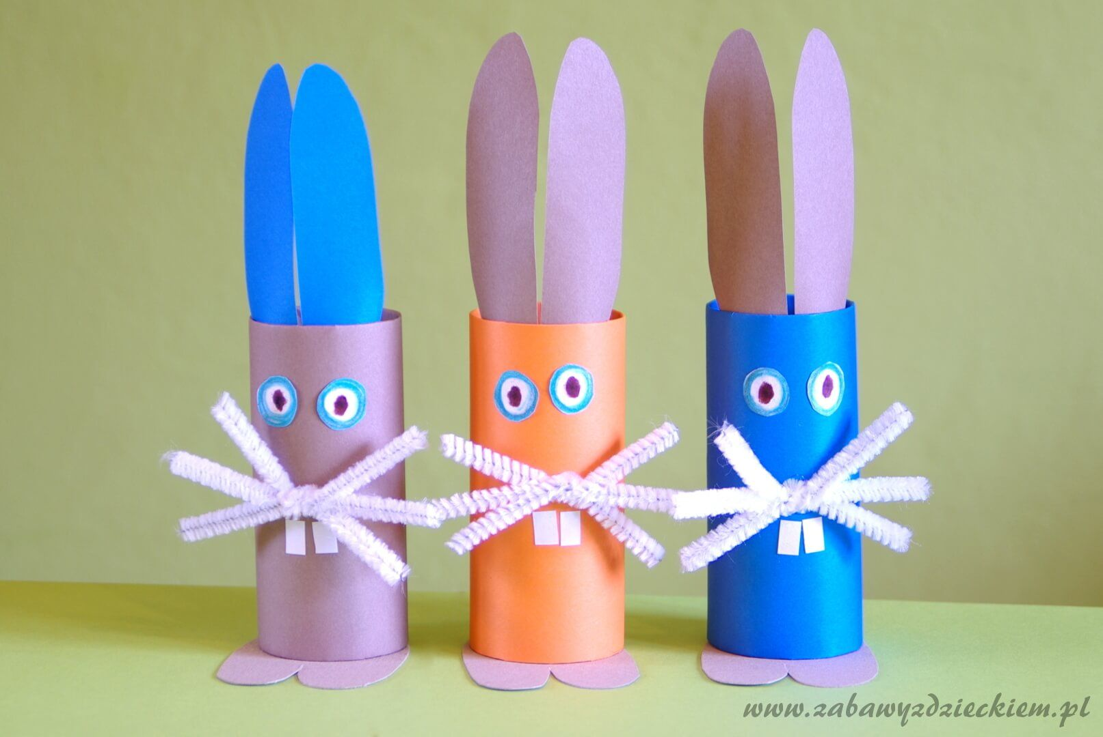
Środa

1. Zabawy matematyczne, przeliczanie - zadanie w książce str.44,71.
2. Wysłuchaj wiersza M. Strzałkowskiej pt."Kran" i opowiedz mamie lub tacie o czym był
„Kran” M. Strzałkowska
Szorowała Zosia ręce,
chlapiąc wodę po łazience,
szorowała, szorowała
i szorując tak myślała:
- We mnie aż się coś kotłuje,
kiedy wodę ktoś marnuje,
bo wiem, jakie straszne szkody
spowodowałby brak wody!
Puste byłyby fontanny,
morza, rzeki, stawy ,wanny,
wody by nie było w studni,
wszyscy by chodzili brudni…
Woda leci, Zosia biada:
- Świat bez wody? Szkoda gadać!
Gdzie by ryby się podziały,
ośmiornice i ukwiały,
krokodyle i ropuchy,
gdyby świat był całkiem suchy?
Zocha leje łzy jak grochy,
a kran ciurka obok Zochy.
Morał tego wiersza to: Wodę z kranu zawsze szanuj!

3. Ekologiczne zachowanie- zabawa edukacyjna- zadanie w książce str.45.
4. Piosenka świąteczna, posłuchaj kilka razy, może uda Ci się zapamiętać. Możesz ją zaśpiewać rodzicom. Powodzenia!!!
"Pisanki, pisanki"
https://www.youtube.com/watch?v=OTPObfVuHCY
Pisanki, pisanki,
jajka malowane
nie ma Wielkanocy
bez barwnych pisanek.
Pisanki, pisanki
jajka kolorowe,
na nich malowane
bajki pisankowe.
Na jednej kogucik,
a na drugiej słońce,
śmieją się na trzeciej
laleczki tańczące.
Na czwartej kwiatuszki,
a na piątej gwiazdki.
na każdej pisance
piękne opowiastki.

